**Activitat 1.8**

Les dues primeres opcions que trobem per modificar a la BIOS són l’hora i la data del sistema. Normalment, per defecte vindrà amb l’ús horari UTC +0 i amb la data de fabricació de la placa base.



Si anem a l’opció que diu “Primary Master” podrem veure els detalls del disc dur, com és per exemple la seva capacitat de memòria interna (41 GB en aquest cas).

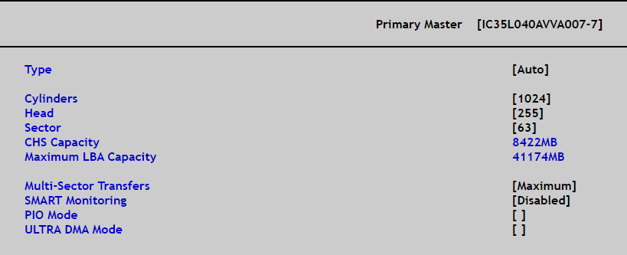

Sense canviar de pestanya, més avall trobarem opcions com l’idioma o la possibilitat d’introduir una contrasenya.

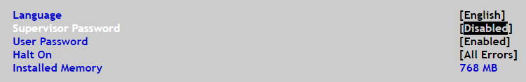

Si ens movem a la pestanya “Advanced”, la BIOS ens mostra tot un seguit de dades sobre el nostre ordinador i dels seus components: freqüència, els busos i la seva configuració (PCI), el control de les funcions del ratolí, suport de les entrades USB, etc.

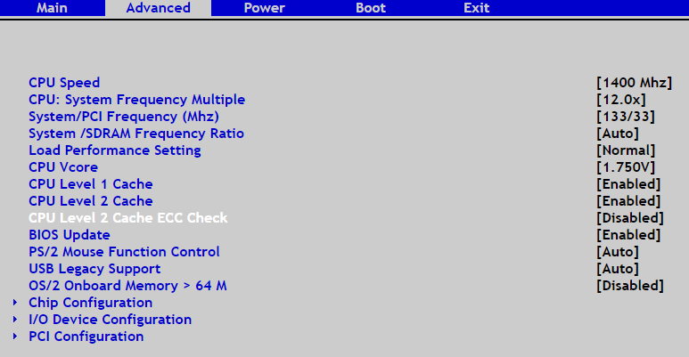

Dins “Power” es troben funcions com la suspensió o apagament de l’equip.

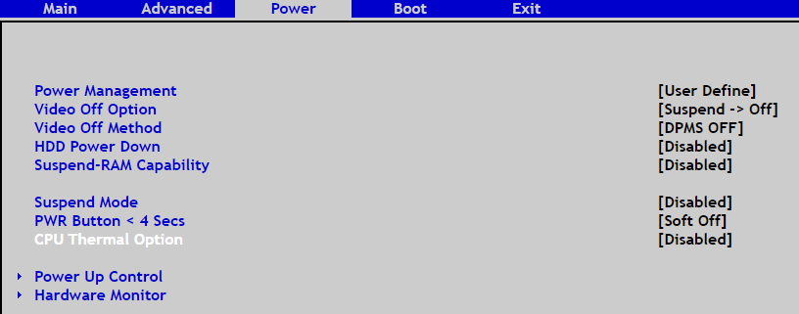

Passant a “Boot”, crida l’atenció la possibilitat que ofereix l’opció “Boot Virus Detection”, que ens assegura engegar la BIOS dins un sector lliure de virus. A més, podem reiniciar les dades de configuració.

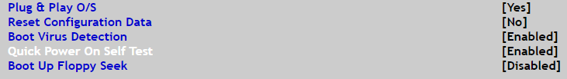

Finalment, a la pestanya “Exit” és on donarem el pas més important: decidir què fem amb tot el que hem modificat. Des de tancar i guardar o tancar i descartar, a tornar a la configuració per defecte o simplement guardar i descartar sense sortir de la pròpia BIOS.

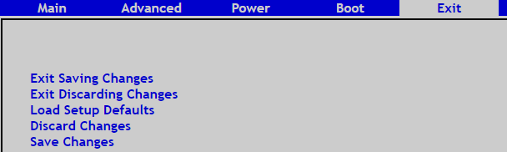

*Fabricants de BIOS:*

**American Megatrends (AMI) -** [**https://www.ami.com/**](https://www.ami.com/)

**Phoenix Technologies -** [**https://phoenixtechnologies.es/**](https://phoenixtechnologies.es/)

Aquests dos són els fabricants per excel·lència, però tenim més opcions d’altres empreses conegudes:

**IBM -** [**https://www.ibm.com/**](https://www.ibm.com/)

**MSI -** [**https://es.msi.com/**](https://es.msi.com/)